Innauer Matt Architekten gewinnen den Velux Architektur-Wettbewerb

Internationale Fachjury wählt Lukas Imhof Architektur auf Platz zwei und prämiert drei weitere Projekte

München / Aarburg, Juni 2025 – Am 25. Juni wurden die Gewinner des Velux Architektur-Wettbewerbs 2024/25 im Rahmen einer Preisverleihung in München bekanntgegeben. Erstmals gewann mit Innauer Matt Architekten ein österreichisches Team den mit insgesamt 12’000 Euro dotierten Wettbewerb. Ihr Projekt Museum Bezau, ein Erweiterungsbau, der die Typologie eines traditionellen Bregenzerwaldhauses in eigenständiger Sprache weiterentwickelt, stach für die fünfköpfige Jury heraus. Der zweite Platz ging an Lukas Imhof Architektur aus Zürich. Den dritten Platz teilten sich die Basler Büros MET Architekten und Vécsey Schmidt Architekt:innen sowie die Demo Working Group aus Köln. Die Jury war von der hohen Qualität der Einreichungen beeindruckt. Ihre Auswahl der fünf Preisträger – darunter ein Kindergarten und ein Museum, Dachgeschossausbauten zum Wohnen und Arbeiten sowie eine Schulsanierung – dokumentiert, dass Tageslicht in allen Bauaufgaben einen Mehrwert bringen kann.

Velux lobte den Wettbewerb, der seit 2005 aussergewöhnliche Tageslichtkonzepte auszeichnet, bereits zum 14. Mal aus. Aus den eingereichten 79 Projekten aus Deutschland, Österreich und der Schweiz prämierte die Jury einen Neubau sowie vier Umbauten und Bestandssanierungen. Innauer Matt Architekten konnten sich über den ersten Platz und 6’000 Euro Preisgeld freuen. Mit dem Erweiterungsbau des Museums Bezau schufen sie eine interessante Symbiose von Alt und Neu. Ein Bregenzerwaldhaus, dessen Kern bereits im 16. Jahrhundert entstand, wurde dabei um einen dreigeschossigen Anbau ergänzt. In dem Museum entfaltet sich ein kunstvoll inszeniertes Wechselspiel dunkler und heller Räume mit hohen und niedrigen Decken, in die Licht abwechselnd von oben und von der Seite einfällt. Die Dachfenster dienen dabei nicht nur dem Lichteinfall, sondern auch zur Belüftung und natürlichen Klimatisierung der Ausstellungsräume.

Platz zwei ging an das Projekt Kindergarten Horn von Lukas Imhof Architektur aus Zürich. Sie beeindruckten bei diesem Neubau mit klarer Struktur, gelungener Lichtführung und prägnantem Farbkonzept. Zentrales Element für die Raumwirkung sind zwölf Flachdach-Fenster, die durch runde Deckenöffnungen Licht in die Tiefe des Gebäudes bringen. Den dritten Platz vergab die Jury gleich dreimal. MET Architekten aus Basel überzeugten mit der Einreichung Sanierung und Dachgeschossausbau Sekundarschule Pestalozzi in Basel, die vom Spannungsfeld serieller Tageslichtöffnungen und individueller Raumzuschnitte lebt. Vécsey Schmidt Architekt:innen waren mit dem Umbau des ehemaligen Pfarrhauses Elisabethen in Basel erfolgreich. Sie beschränkten sich dabei auf wenige, gezielte Eingriffe, wodurch insbesondere im bisher ungenutzten Dachraum eine komplexe und spannungsvoll belichtete Raumfolge entstanden ist. Die Demo Working Group eroberte den dritten Platz mit dem Dachgeschossausbau Balth in Köln, bei dem die Mehrgeschossigkeit einiger Bereiche mit Licht- und Sichtverbindung eine spannungsvolle und dynamische Tageslichtatmosphäre schuf.

Zur Fachjury 2024/25 zählten der Preisträger:innen des Velux Architektur-Wettbewerbs 2022 Chris Schroeer-Heiermann (Architekturbüro Schroeer-Heiermann, Köln), Peter Hutter (Architekturbüro Barão-Hutter Atelier, St. Gallen), Klaudia Ruck (Winkler + Ruck Architekten, Klagenfurt), Jakob Schoof (stellv. Chefredakteur DETAIL, München) sowie Christian Krüger (Leiter des Architektur-Teams bei Velux Deutschland, Hamburg). Bei ihrer Bewertung liess sich die Jury von folgenden Fragen leiten: «Haben Überlegungen zum Tageslicht den Entwurf von Anfang an mitbestimmt? Wie passen Licht- und Raumkonzept zusammen? Wo sind die Fenster platziert und wie wird deren Licht im Raum gelenkt, gebrochen, an Materialoberflächen reflektiert?». Bemerkenswert fand die Jury, dass die qualitätvollsten Beiträge zum Wettbewerb das Licht, das durch Dachfenster einfällt, lediglich als Rohmaterial betrachten, das im Innenraum durch Laibungen, Wandoberflächen und Entblendungsgitter weiter geformt wird – und dadurch Raum schafft.

Alle Preisträger:innen werden in einer Online-Dokumentation ausführlich vorgestellt, das Gewinnerprojekt zudem in der Ausgabe 7/8 2025 der DETAIL publiziert. Darüber hinaus werden die prämierten Projekte und Architekturbüros auf den Webseiten der Architekturfachzeitschrift und von Velux präsentiert.

Mehr Informationen zum Velux Architektur-Wettbewerb 2024/25 unter www.velux.de/architektur/aw2025.

Das komplette Bildmaterial finden Sie auf dem Velux Newsroom.

Kontakt Presse:
Velux Deutschland, Österreich & Schweiz  Public Relations  Maik Seete  Gazellenkamp 168  22502 Hamburg  Tel.: +49 (040) 5 47 07-4 66  Mail: maik.seete@velux.com | PRfact AG  Samuel Bürki  Seefeldstrasse 229  8008 Zürich  Telefon +41 43 322 01 10  velux@prfact.ch

Über die VELUX Gruppe
Seit mehr als 80 Jahren bringen VELUX Dachfenster weltweit Tageslicht und frische Luft in das Zuhause von Menschen und schaffen so bessere Lebensbedingungen. Unser Produktprogramm umfasst Dachfenster, Flachdachlösungen, dekorative Rollos und Sonnenschutzprodukte, Rollläden sowie Zubehör für den Fenstereinbau und Smart Home Lösungen. Diese Produkte tragen dazu bei, helle, gesunde und energieeffiziente Orte unter dem Dach zu schaffen, an denen Menschen leben, arbeiten, lernen und spielen. Wir arbeiten global – mit Vertriebs- und Produktionsstätten in 37 Ländern und rund 11.900 Mitarbeitern weltweit. Die VELUX Gruppe gehört der VKR Holding A/S, einer Gesellschaft mit beschränkter Haftung im Besitz der Villum Foundation und Mitgliedern der Familie Kann Rasmussen. Im Jahr 2023 erzielte die VELUX Gruppe einen Gesamtumsatz von 2,91 Milliarden Euro und die VKR Holding einen Gesamtumsatz von 3,97 Milliarden Euro. Im selben Jahr spendeten die Villum Foundation und THE VELUX FOUNDATIONS insgesamt 184,6 Millionen Euro für wohltätige Zwecke.

Weitere Informationen zur VELUX Gruppe finden Sie unter velux.com

Bildmaterial
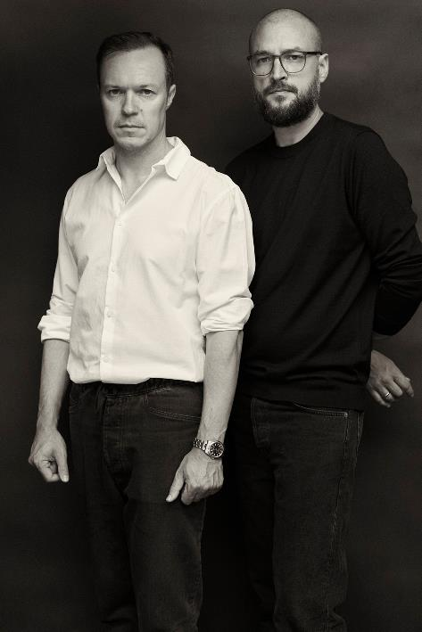
[Foto: velux_aw25_Sieger_IMA_Portrait_01_© Christian Anwander]
Innauer Matt Architekten sind die Gewinner des Velux Architektur-Wettbewerbs 2024/25.
Foto: Christian Anwander

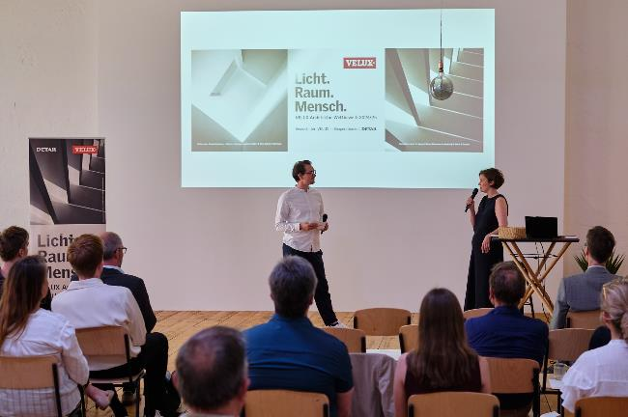
[Foto: velux_aw25_Preisverleihung]
Architektin, Journalistin und Autorin Jeanette Kunsmann moderierte die Preisverleihung des Velux Architektur-Wettbewerbs 2024/25.
Foto: Velux/Moritz Hoffmann

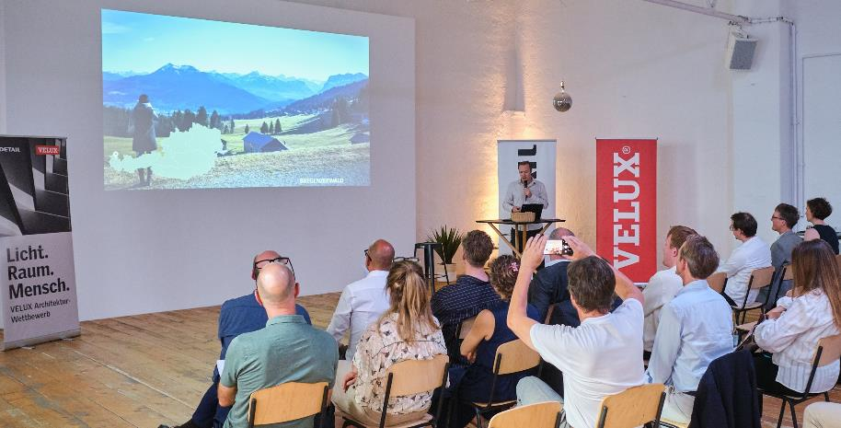
[Foto: velux_aw25_Preisverleihung_0263_xs]
Auf der Preisverleihung des Velux Architektur-Wettbewerbs 2024/25 präsentierten alle Preisträger:innen, hier Christian Innauer von Innauer Matt Architekten, ihre Projekte.
Foto: Velux/Moritz Hoffmann
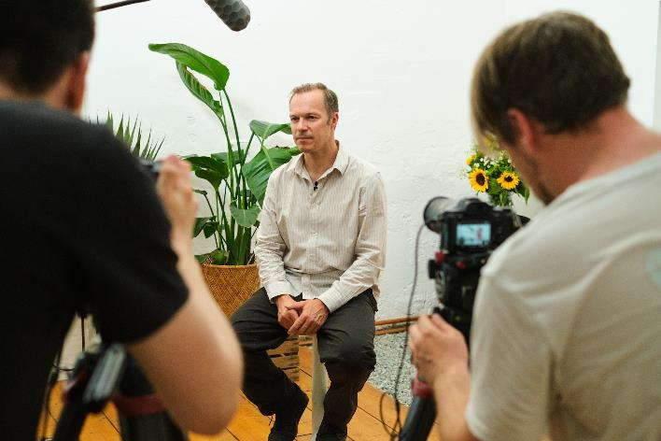
[Foto: velux_aw25_Preisverleihung_836]
Christian Innauer von Innauer Matt Architekten im Interview nach der Kürung zum Sieger des Velux Architektur-Wettbewerbs 2024/25.
Foto: Velux/Moritz Hoffmann
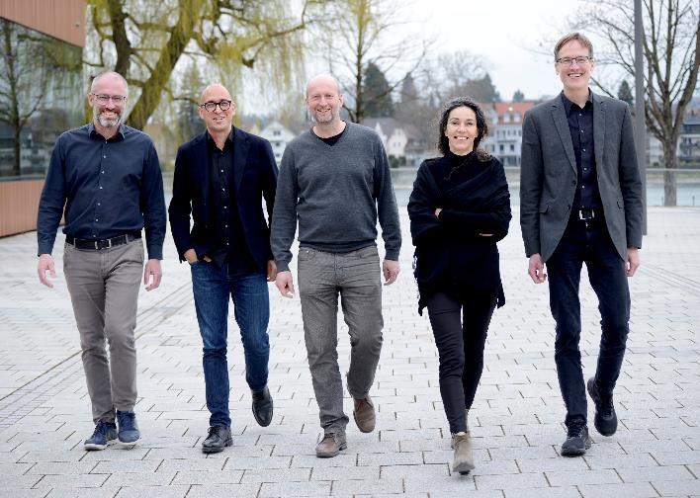
[Foto: velux_aw25_jury_7387]
Die Jury des Velux Architektur-Wettbewerbs 2024/25 (von links nach rechts): Christian Krüger (Leiter des Architektur-Teams bei Velux Deutschland, Hamburg), Peter Hutter (Architekturbüro Barão-Hutter Atelier, St. Gallen), Chris Schroeer-Heiermann (Architekturbüro Schroeer-Heiermann, Köln), Klaudia Ruck (Winkler + Ruck Architekten, Klagenfurt) und Jakob Schoof (stellv. Chefredakteur DETAIL, München).
Foto: Velux/Elke Weiss

Die Preisträger des Velux Architektur-Wettbewerbs 2024/25 im Überblick:
Platz 1
Museum Bezau
von Innauer Matt Architekten, Bezau
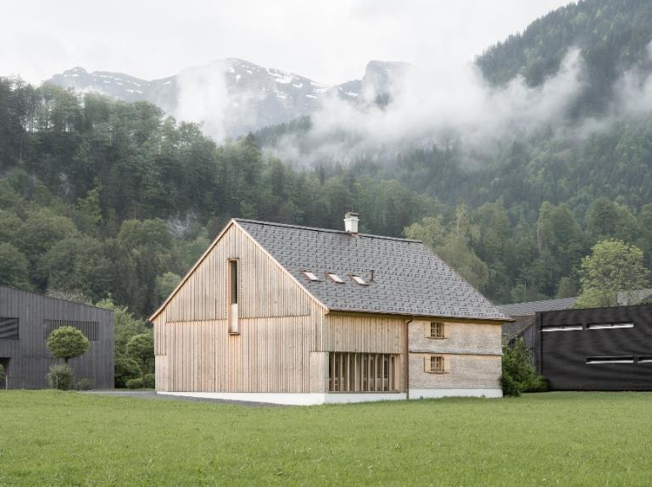
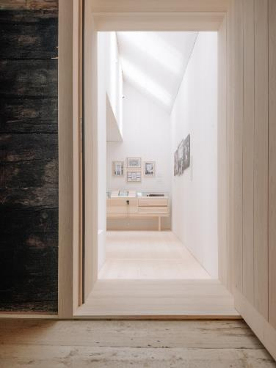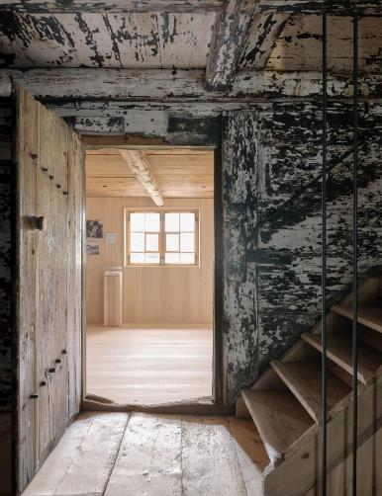
[Fotos: velux_aw25_platz1_IMA_Heimatmuseum_Bezau_Dominic-Kummer_2024-2, -19 & -22]
Fotos: Velux/Dominic-Kummer

Projektbeschreibung: Museum Bezau
Seit über 100 Jahren hat das Heimatmuseum in Bezau seinen Sitz in einem typischen Bregenzerwaldhaus mit schindelverkleideten Fassaden und breit gelagertem Giebel. Der Kern des Gebäudes entstand bereits im 16. Jahrhundert und wurde in der Folgezeit immer wieder erweitert und aufgestockt. Nun haben Innauer Matt das Gebäude um einen dreigeschossigen Anbau ergänzt, der die Grundfläche des ehemaligen Stalls einnimmt. In seinem Innerem entfaltet sich ein kunstvoll in Szene gesetztes Wechselspiel dunkler und heller Räume mit hohen und niedrigen Decken, in die Licht abwechselnd von oben und von der Seite einfällt.
Die vergleichsweise dunklen Stuben und die Flurküche des Altbaus wurden im Original erhalten. Im Anbau liegen der Kassenbereich, weitere Ausstellungsräume sowie WC- und Lagerräume. Auch hier hat der zentrale Bereich niedrige Decken, aber dank weiss gekalkter Fichtenholzdecken und -wände einen ganz anderen Charakter als der Altbau. In zwei seitliche, vertikale Raumaufweitungen fällt Licht von oben durch die Dachfenster ein und belichtet, durch Holzroste blendfrei gefiltert, die Ausstellung. Überdies tragen die hoch gelegenen, motorisch gesteuerten Dachfenster zur Belüftung und Kühlung der Ausstellungsräume bei.

Juryurteil
Durch zeitgemässe Interpretation von traditionellem Handwerk und Materialität verweben Alt und Neu im Museum Bezau miteinander. Während im bestehenden Vorderhaus Licht durch kleine Fenster in die niedrige Stube tritt, eröffnet sich im Hinterhaus eine beinahe musikalische Raum-Lichtkomposition, die man von aussen nicht erwarten würde. Abgesehen vom lichtdurchfluteten Foyer wirken die Räume eher introvertiert, doch die Ausstellungs- und Treppenräume werden fast feierlich ins Licht getaucht. Holzlamellen streuen das durch Dachfenster eintretende Tageslicht, helle Holzoberflächen reflektieren und leiten es weiter in den Raum, tauchen das Innere wie durch einen Schleier in angenehm diffuses Licht und lassen Raumschichten miteinander verschmelzen.

Platz 2
Kindergarten Horn
von Lukas Imhof Architektur, Zürich
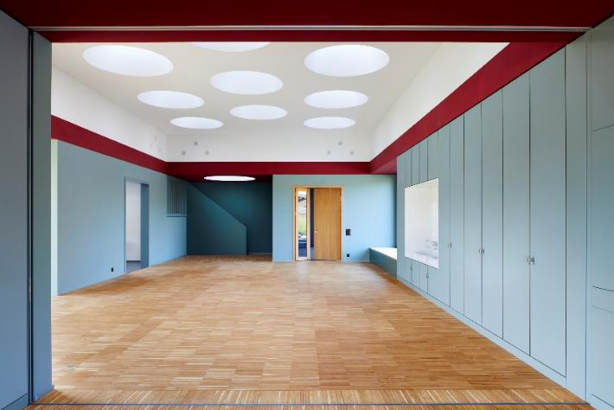
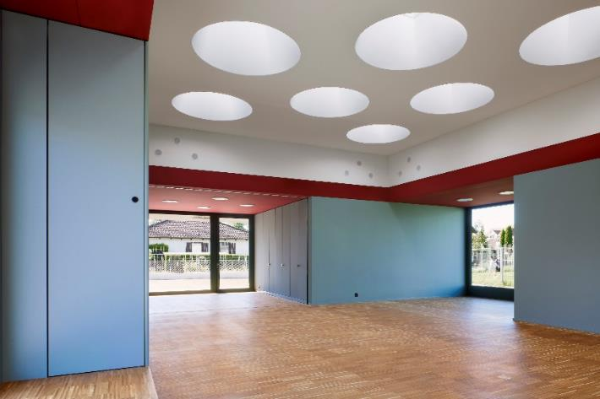
[Fotos: velux_aw25_platz2_Imhof_KiGa_Horn_01 & _04]
Fotos: Velux/Hannes Heinzer

Projektbeschreibung: Kindergarten Horn
Die Bauten der englischen Arts- and Crafts-Bewegung und der deutschen Reformarchitektur mit ihren hohen Hallenräumen und farbigen Nischen standen Pate für das Raumkonzept des Kindergartens in Horn am Schweizer Bodenseeufer. Im Inneren entstand ein zenital belichteter, hoher Raum als zentrales Klassenzimmer. Umgeben ist er von niedrigeren, geschlossenen Nebenräumen und Nischen. Die Nebenräume dienen als Malatelier, Lagerraum und Garderobe, in den offenen Nischen können die Kinder basteln, lesen oder kochen. Der ruhige Wechsel geschlossener und grosser, verglaster Flächen bestimmt das Fassadenbild. Noch wesentlicher für die Raumwirkung sind die zwölf Dachöffnungen, die Licht in die Tiefe des Gebäudes bringen. Um unter den quadratischen Flachdach-Fenstern kreisrunde Oberlichter anbringen zu können, wurde flüssiger Gips über eine CNC-gefräste Form gegossen und mit Netzen armiert. Aus den so entstandenen, viertelkreisförmigen Elementen wurden auf der Baustelle die Oberlichter zusammengesetzt.

Juryurteil
Die ruhige Einfachheit, die der Kindergarten Horn ausstrahlt, zieht sich durch alle Facetten des Baus. Ein grosszügiger Zentralbereich wird von niedrigeren, geschlossenen Baukörpern und Wandflächen umfasst. Unterschiedliche Höhen, Farben, Materialien und Lichtqualitäten gliedern den Raum und geben ihm Halt. Das Wechselspiel aus Grossraum und Rückzugsnischen erzeugt eine Vielzahl von Nutzungsoptionen für unterschiedliche Bedürfnisse.
Tageslicht erhält der zentrale Raum auf zwei Wegen: Die raumhohen Verglasungen sind Raumabschluss und eleganter Übergang zwischen Innen und Aussen zugleich. Die kreisrunden Deckenausschnitte erzeugen ein angenehmes, dezentes Licht. Der Übergang zwischen den runden Deckenausschnitten und den rechteckigen Flachdachfenstern ist geometrisch und handwerklich gekonnt gelöst.

Platz 3
Dachgeschossausbau Balth in Köln
von Demo Working Group, Köln
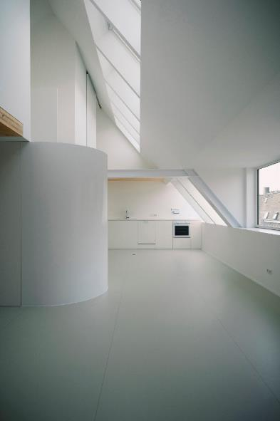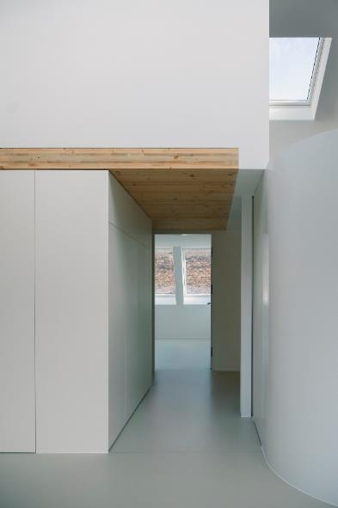
[Fotos: velux_aw25_platz3_DemoWorkingGroup_Balth_3 & _5]
Fotos: Velux/Jan Voigt

Projektbeschreibung: Dachgeschossausbau Balth in Köln
Der Dachraum eines Mehrfamilienhauses aus der Zeit der Jahrhundertwende sollte zur Wohnung für eine vierköpfige Familie umgestaltet werden. Der Bebauungsplan erlaubte eine Vergrösserung des Dachvolumens und so wurde das Dach durch eine neue Stahl-Holz-Hybridkonstruktion ersetzt. Darunter sind, getrennt durch sichtbar belassene Massivholzdecken, zwei Wohnebenen entstanden. Die verbindende Klammer und den räumlichen Höhepunkt der Komposition bildet der zweigeschossige Wohn- und Essbereich auf der Strassenseite. Er wird von zwei horizontalen, über die ganze Raumbreite reichenden Fensterbändern mit Tageslicht versorgt. Gegenüber, Richtung Hof, öffnet sich eine Faltverglasung zu einer eingeschnittenen Dachterrasse. Die feinfühlige Lichtregie setzt sich auch in den Individualräumen fort, die durch einzeln gesetzte Dachfenster eine intimere Atmosphäre erhalten. Monochrom weisse Wände unterstreichen den Abstraktionsgrad der Architektur und machen das Tageslicht zum prägenden Element der Wohnung.

Juryurteil
Der Entwurf bietet mit wertigen Materialien und Oberflächen überraschend viele unterschiedliche und spannende Raumsituationen auf zwei Ebenen. Die Belichtung erfolgt durch Dach- und Fassadenfenster in unterschiedlichen Raum- und Einbauhöhen. Dabei übernehmen die Dachfenster neben den Ausblicken auch die Belichtung der Galerieebene, eines sonst unbelichteten Bads und tiefer liegender Flächen im Haus. Durch den Einsatz der gewendelten Treppe als zentrales Element und der Sichtoberflächen der Massivholzdecken entstehen prägnante, grossformatige Flächen, deren Abstraktionsgrad die Architektur beinahe modellhaft wirken lässt. Die Mehrgeschossigkeit einiger Bereiche mit Licht- und Sichtverbindung lassen eine spannungsvolle und dynamische Tageslichtatmosphäre erwarten.

Platz 3
«Sanierung und Dachgeschossausbau Sekundarschule Pestalozzi, Basel»
von MET Architects, Basel
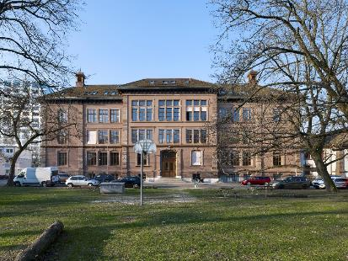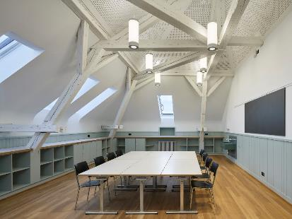
[Fotos: velux_aw25_platz3_MET_Pestalozzischule_R_Walti_ 01_01 & _02
Fotos: Velux/Ruedi Walti

Projektbeschreibung: Sanierung und Dachgeschossausbau Sekundarschule Pestalozzi
1891-93 entstand die Pestalozzi-Schule in Basel nach Plänen des Kantonsbaumeisters Heinrich Reese. Inzwischen hat sie der Kanton Basel-Stadt in das Inventar der schützenswerten Bauten aufgenommen. 2003 wurde die Schule von Diener & Diener Architekten schon einmal saniert; 2019 wurden MET Architects aus Basel beauftragt, das Gebäude erneut an die geänderten Nutzungsanforderungen anzupassen und es energetisch zu sanieren.
Ein wesentlicher Bestandteil der Massnahme war der Dachgeschossausbau zu Lehrräumen für textiles Werken, Lagerräumen für Textil und Zeichnen sowie einer Mediothek. Neue, motorisierte Dachfenster bringen nun Licht und Luft in die Korridore und Unterrichtsräume. Von der Strasse her sind sie kaum sichtbar und wurden deshalb auch von der örtlichen Denkmalschutzbehörde akzeptiert. Doch ihre Wirkung ist enorm: Am Fusspunkt des Dachs platziert, bringen sie ein sanftes Arbeitslicht in die Räume. Um die Dachgeschossräume witterungsunabhängig zu belüften und eine Nachtauskühlung sicherzustellen, fügten die Architekten überdies Zuluftöffnungen im Kniestock des Dachs ein. Die Abluftöffnungen konzentrierten sie in drei turmartigen Dachaufsätzen, die nach historischen Originalzeichnungen rekonstruiert wurden.

Juryurteil
Der Dachbodenausbau der Pestalozzischule in Basel lebt vom Spannungsfeld serieller Tageslichtöffnungen und individueller Raumzuschnitte. MET Architects ist es gelungen, die Symmetrie der Fassaden trotz der Asymmetrie des Grundrisses und der komplexen Dachkonstruktion bis ins Dach fortzuführen. Durch die relativ kleinen, aber sinnvoll platzierten Fensteröffnungen fällt ein angenehm helles und weiches Licht in die Räume, das den Übergang von Dach zu Wand plastisch modelliert. Das raffinierte Lüftungskonzept zeigt beispielhaft, wie sich mit einfachen Mitteln auch ohne Lüftungstechnik ein gesundes Raumklima sicherstellen lässt. Der Innenausbau wurde nach historischem Vorbild neu erstellt und wirkt im historischen Kontext doch selbstverständlich. Mit hüfthohen Lamperien und bogenförmigen Oberlichtern über den Holztüren führt er die architektonische Sprache der darunterlegenden Geschosse nahtlos fort.

Platz 3
«Umbau des ehemaligen Pfarrhauses Elisabethen, Basel»
von Vécsey Schmidt Architekt:innen, Basel
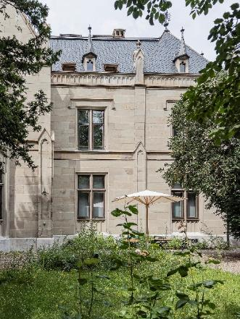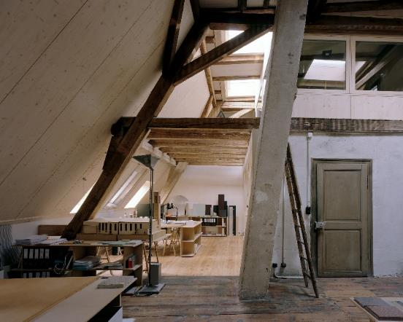
[Fotos: velux_aw25_platz3_vsarch_Elisabethen_1381_credit-Kasia-Jackowska1 & velux_aw25_platz3_vsarch_Elisabethen_051_credit-Barbara-Buehle]
Fotos: Velux/Kasia Jackowska (links)/Barbara Buehler (rechts)

Projektbeschreibung: Umbau des ehemaligen Pfarrhauses Elisabethen
Das ehemalige Pfarrhaus Elisabethen in der Basler Innenstadt entstand 1867 als Wohnhaus für die Pfarrfamilie und deren Angestellte. Schon in der Vergangenheit war das Gebäude mehrmals umgebaut worden, um zusätzliche Wohnungen einzurichten. Nun erhielten Vécsey Schmidt Architekt:innen den Auftrag für eine Fassaden- und Dachsanierung des denkmalgeschützten Hauses, den Umbau des ersten Obergeschosses und den Ausbau der Dachgeschosse.
Während die Beletage im 1. Obergeschoss wieder in einen repräsentativen, einheitlichen Zustand versetzt wurde, konnten die Architekt:innen unter dem Dach ihr zukünftiges Atelier einrichten. Der historische Dachstuhl, neue Dachelemente aus Massivholzplatten, alte und neue Bodendielen und wieder verwendete Dachbodentüren bestimmen die Atmosphäre der Arbeitsräume. Motorisch gesteuerte Flachdach-Fenster leiten Licht in die Tiefe des Raums und unterstützen die Nachtauskühlung. Kleinere, manuell zu bedienende Fenster in der Dachschräge bringen Licht direkt zu den Arbeitsplätzen und ermöglichen den Ausblick über die Stadt. Eine Dachterrasse ist über ein weit ausklappbares Ausstiegsfenster erreichbar.

Juryurteil
Mit ihrer Umnutzung des ehemaligen Pfarrhauses in Basel haben Vécsey Schmidt Architekt:innen die Herausforderungen des Bauens im Bestand exemplarisch gelöst. Ihr Umbau beschränkt sich auf wenige, gezielte Eingriffe - insbesondere im bisher ungenutzten Dachraum, wo eine komplexe und spannungsvoll belichtete Raumfolge entstanden ist.

Schlichte, paarweise angeordnete Dachfenster ergänzen die Dachlandschaft unauffällig und nehmen Bezug auf zur Fassadengestaltung der Wohngeschosse. Die Raumsequenz in den Obergeschossen macht das Denkmal in einer direkten und rohen Art erfahrbar. Dabei definieren variierende Lichtsituationen unterschiedliche Arbeitszonen - vom indirekt belichteten Besprechungszimmer über das Büro mit Zenitlicht bis zum Arbeitsplatz am Fenster mit Fernblick über die Stadt.

Susanne Vécsey und Christoph Schmidt schaffen mit minimal-invasiven Eingriffen spektakuläre Raumqualitäten. Dabei operieren sie aussen zurückhaltend und innen radikal. Ihr Einsatz von Tageslicht ist klug, direkt und effizient. Das Gesamtkonzept ist mass- und rücksichtsvoll, ihre architektonischen Interventionen sind souverän entwickelt und umgesetzt. Der Umbau des Denkmals ist kein Schlusspunkt, sondern ein intelligentes, schonendes Weiterbauen und Fortschreiben der inspirierenden Baugeschichte in die Zukunft.

